國立嘉義大學生物機電學系系周會活動花絮
活動時地 | 110年03月17日 工程館四樓視聽教室
演講者 | 洪敏勝主任
活動花絮 | 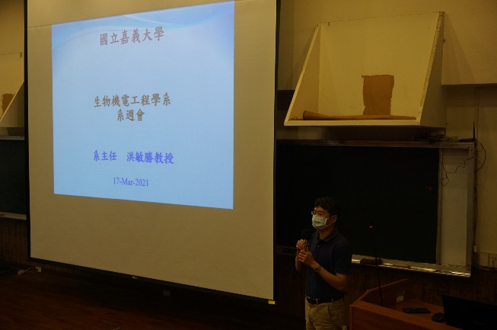 | 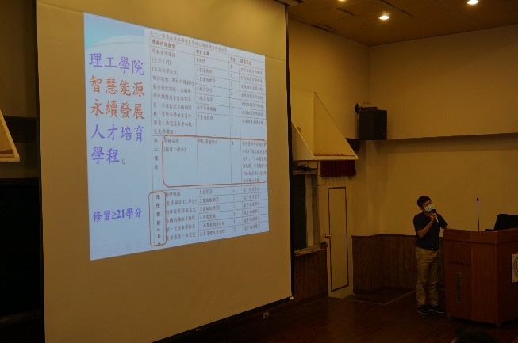
 | 洪敏勝主任宣導畫面 | 洪敏勝主任畫面
 | 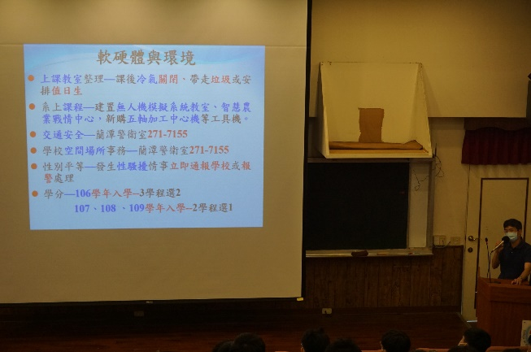 | 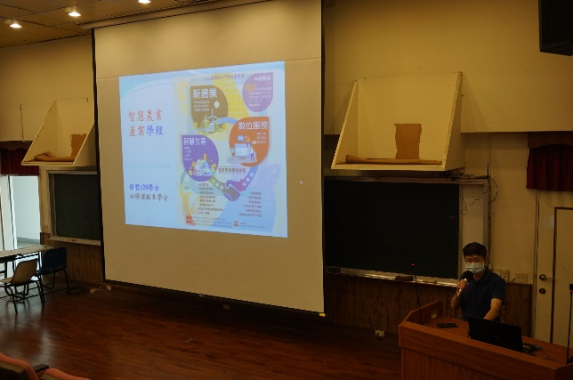
 | 洪敏勝主任畫面 | 洪敏勝主任畫面
活動花絮 | 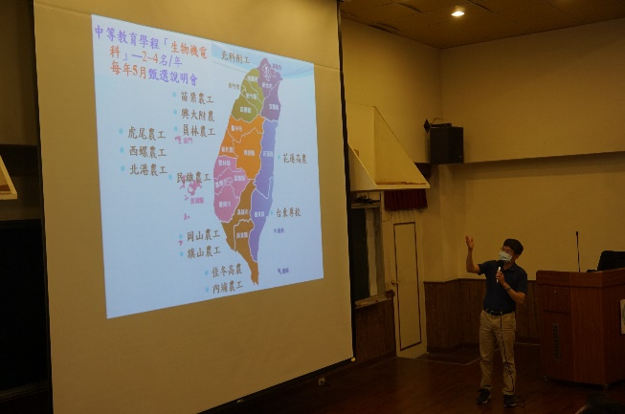 | 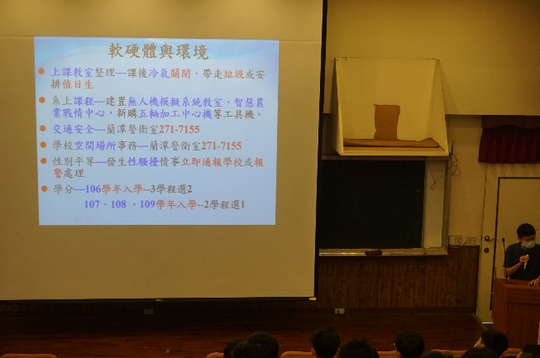
 | 洪敏勝主任宣導畫面 | 洪敏勝主任畫面
 | 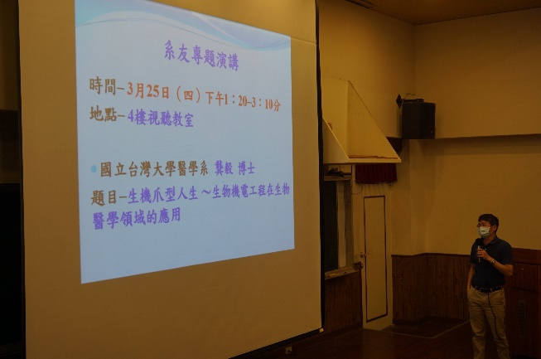 | 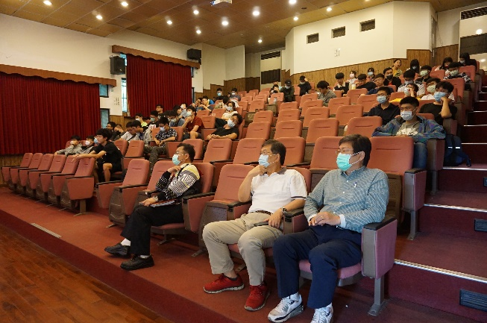
 | 洪敏勝主任畫面 | 師生聽講畫面

